上海海洋大学

**毕业论文**

**( 2016届本科 )**

**题 目： 基于SaaS电子商务的黑盒测试**

**学 院： 信息学院**

**专 业： 软件工程**

**班 级： 软工一班**

**姓 名： 施旭峰**

**学 号： 1659121**

**指导老师： 邹一波**

**2020年3月**

目录

摘要 3

Abstract 4

第一章 绪论 5

1.1设计背景、目的及意义 5

1.1.1设计背景 5

1.1.2设计目的 5

1.1.3设计意义 5

1.2论文结构 6

第二章 SaaS模型 6

2.1介绍 6

2.2特性 6

2.2.1互联网特性 6

2.2.2多重租赁特性 7

2.2.3服务特性 8

2.2.4可扩展性 8

第三章 软件测试 8

第四章 测试用例的设计及实现 8

第五章 总结 8

第六章 参考文献 8

**摘要**

随着当今信息化时代的发展，人们的生活越来越离不开网络，手机、电脑以及其他一些智能设备都因为互联网而相互联系起来。信息化的今天，电子商务产业的崛起，“新零售”一名词突然涌现，很多企业选择了电子商务产业的道路，其中大部分企业选择了通过使用SaaS模式的软件系统来管理自家的电商平台，为客户开通便利的网络服务。软件即服务（software as a service），便是SaaS一词的简意。那么如何正确的保障软件的使用，以及用户的流畅体验呢？软件测试成为了软件面向大众前最后一道大门。

本课题设计与应用了一套用于电子商务的黑盒测试。首先通过介绍SaaS应用及发展，再通过一套常见的SaaS模式软件进行软件测试的设计与应用。

**关键词**：SaaS模式、电子商务、黑盒测试

**Abstract**

With the development of the information age, people's life is more and more inseparable from the Internet, mobile phones, computers and other smart devices are connected with each other because of the Internet. In today's information age, with the rise of e-commerce industry, the term "new retail" suddenly emerges. Many enterprises choose the path of e-commerce industry, most of which choose to manage their own e-commerce platform by using SaaS software system to open convenient network services for customers. Software as a service is simply SaaS. So how to ensure the correct use of the software, and the user's smooth experience? Software testing is the last door before software is available to the public.

This paper designs and applies a set of black-box testing for electronic commerce. First through the introduction of SaaS application and development, and then through a set of common SaaS software model software test design and application.

**Key words:** SaaS model；e-commerce； black-box testing

# 绪论

## 1.1设计背景、目的及意义

### 1.1.1设计背景

随着信息时代的发展，人们的生活逐渐被软件包围。我们经常看到手机上各式各样的app，电脑上千奇百怪的软件。它们逐渐进入了生活，逐渐影响了生活。如今，软件逐渐带动了各个产业的发展，有商业圈（淘宝、京东），也有饮食圈（大众点评，美团外卖）等，各行各业逐渐依赖上了软件，软件带动了营业增长以及更多的职业。我们可以发现这些热门软件大部分都是以SaaS模型来进行开发，能让用户拥有一个平台，然后开放给客户，从而获得商机。

然而我们知道，任何一款软件不是代码的搬运工，而是要去实现某一种功能。再优秀的程序员也会写bug，再优秀的代码也会隐藏着bug。如果用户直接拿到程序员所交付的功能，可能会有意想不到的bug出现。用户的体验将会十分糟糕，这样的软件最终不会被用户所接受而放弃使用。

### 1.1.2设计目的

本课题通过一款电子商业的saas模式软件进行软件测试，通过设计测试用例，以及应用测试用例来达到一款软件的功能测试（黑盒测试）0。该类测试将适用于一般中小企业的软件测试，完成软件交付前的功能保障测试。

### 1.1.3设计意义

上海海洋大学目前在软件测试方面涉及尚浅，虽软件测试有一门理论课，但软件测试最基础的就是功能测试，功能测试主要是通过测试用例的编写来实现。对于想从事或者是想了解软件测试岗位的人来说，这将会是他们的“导航仪”。

## 1.2论文结构

第一章主要介绍设计背景、目的及意义，第二章主要介绍SaaS系统，第三章主要介绍软件测试相关知识，第四章主要展示测试用例的设计以及应用。

# SaaS模型

## **2.1介绍**

SaaS（software as a service）软件即服务，这个系统模型如同其名字，软件提供用户服务。不同于通常的服务，它是一种通过Internet提供软件的模式,厂商将应用软件统一部署在自己的服务器上,客户可以根据自己实际需求,通过互联网向厂商定购所需的应用软件服务,按定购的服务多少和时间长短向厂商支付费用,并通过互联网获得厂商提供的服务企业管理软件是面向企业的,能够帮助企业管理者优化工作流程,提高工作效率的信息化系统[1]。

## **2.2特性**

### 2.2.1互联网特性

SaaS向用户提供服务，用户只需连接互联网，通过浏览器进入网站，即可使用软件进行功能操作。另一方面，由于SaaS极大地缩短了用户与SaaS提供商之间的时空距离，从而使得SaaS服务的营销、交付与传统软件相比有着很大的不同[2]。

例如管易云，有赞等等一些知名的saas系统，如图1图2所示都是可以通过互联网进入软件，提供给用户免费使用。

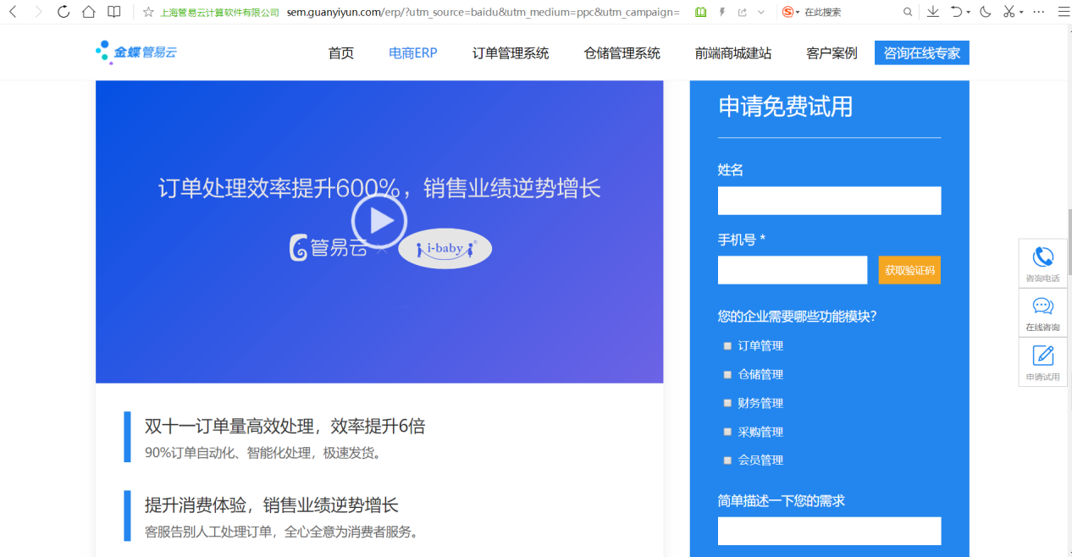

图1

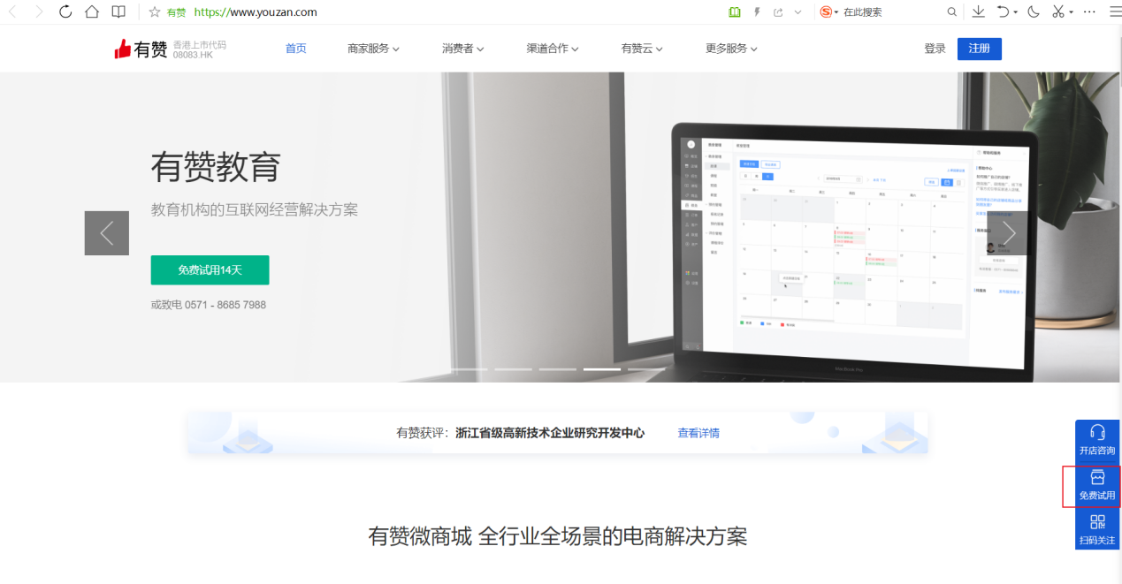

图2

### 2.2.2多重租赁特性

通常，saas软件服务的对象是大众，即各种各样的用户来成为租户。不同的租户，有不同的需求，且不同租户的数据和使用配置也是大同小异的。同时，租户会产生更多的用户信息，大量用户会通过软件来实现功能。此时，系统的稳定性和安全性是许多企业需要关心的。

### 2.2.3服务特性

由于SaaS提供给用户是以租户的形式来服务，那么对于一些面向大众的软件，需要考虑的是如何通过软件来获取盈利，可以是通过签订协议，提供使用指导服务或者是软件服务费用的收取。这和通常的服务软件收费方式是大相径庭的。

### 2.2.4可扩展性

多租户的用户数据量通常是庞大的。可以采用特殊的共享模式，通过管理数据库的存储，所有租户使用同一数据库 , 用一个数据库和一套数据表来存放所有客户的数据。[4]

## **2.3发展前景**

### 2.3.1大数据

随着信息时代的发展，大数据时代已经到来。通过SaaS系统租用给客户，根据用户的不同选择，大数据分析起到了至关重要的作用。通过对用户数据的分析和整理，可以清楚地了解客户的喜好以及兴趣，最后起到一个推荐的目的，为客户推荐合适的新品或者板块。

### 2.3.2云计算

SaaS软件系统是运行在云计算基础设施上的，用户可以通过网络直接在浏览器进行操作，用户不需要操作任何的数据处理以及计算。换一句话说，任何电子设备只要连上网络，通过互联网就能使用这个软件系统。用户可以省去一切的后顾之忧，将数据在系统中存储，计算以及统计等等。

## 2.4优劣势

### 2.4.1优势

SaaS系统优势主要还是体现在生命周期的快速，研发到测试，测试到发布，周期可以短到难以置信。通过自动化进行部署发布代码，即可实现代码功能，用户只需刷新网址，或者跳转连接，就可能进入与前一秒不同的页面。

c程序代码

程序员通过提交代码，上传到代码库

自动化部署工具

通过自动化部署工具，比如jenkins，拉去代码，进行发布代码操作

测试环境

软件测试介入，保证发布质量以及功能实现，

自动化部署工具

进过测试后，如无严重bug，通过产品验收，即可进行正式的发布准备

正式环境

用户通过互联网（浏览器）直接体验系统功能

除了生命周期的快速以外，其快速的功能修复也是SaaS系统的一大优势。代码的快速提交，与用户的快速体验，可以让用户体验到功能的保障性。对于一些严重bug或者功能存在问题的情况，也无需等候多时，研发人员只需将bug以及功能进行快速的代码修复，代码的提交与发布速度也是十分快速的。

### 2.4.2劣势

SaaS系统软件前期需要大量人力以及财力去部署环境，这虽是大部分软件开发的通病。但是SaaS系统由于其功能的多样性，以及要面向各种用户，SaaS系统的代码复杂性是一般系统无法去估量的。可以说，SaaS系统是许多系统的集成，有统计系统，有计算系统，还有仓储系统，同时也可以包含其他交互工能。即使是让一个从系统诞生至今仍旧在岗的开发人员去维护一段代码，可能都需要重新梳理代码逻辑，很多企业下SaaS系统是一种资金密集型的商业模式，系统的复杂性可能是SaaS发展的

# 软件测试

**3.1简述**

软件测试顾名思义测试软件的功能是否可以正常使用，是否有存在bug。每一个软件从严格意义上来说，必须要经过测试。在软件开发的生命周期中，软件测试往往是最后一道把关，一旦软件使用上出现问题，难逃其责的首先是软件测试人员，其次才是代码编写者。所以，软件测试起到了安全监测，控制风险的一层保护膜功效。

## 3.2测试类型

### 3.2.1黑盒测试

黑盒测试，从名字来理解是在一个无法看到代码的黑盒中进行测试。即根据需求设计测试用例，对软件进行针对性测试。主要是对软件交互及界面和软件功能进行测试。黑盒测试通常是工作量比较大的任务，需要一定的时间和人力保障黑盒测试。

### 3.2.2白盒测试

白盒测试也称结构测试或逻辑驱动测试，它是知道产品内部工作过程，可通过检测产品内部动作是否按照规格说明书的规定去正常进行，按照程序内部的结构测试程序，来检验程序中的每条通道是否都能按照预定要求正确工作，而不顾它的功能是怎么样的。[5]

常用的白盒测试法有控制流分析、数据流分析、路径分析、程序变异等，其中逻辑覆盖法是主要的测试方法。[6]

### 3.2.3灰盒测试

灰盒测试，可以说基于白盒测试的黑盒测试，但不同于白盒测试的是，他不需要详细的对内部结构有清楚认知，只需从外部判断输出结果的正确性，提高错误的分析率和测试效率，相比于白盒测试和黑盒测试，灰盒测试更容易发现软件的bug和不合理性，对于测试的效率大大提高。灰盒测试涉及输入和输出，但使用关于代码和程序操作等通常在测试人员视野之外的[信息设计](https://baike.baidu.com/item/%E4%BF%A1%E6%81%AF%E8%AE%BE%E8%AE%A1" \t "https://baike.baidu.com/item/%E7%81%B0%E7%9B%92%E6%B5%8B%E8%AF%95/_blank)测试。

## 3.3黑盒测试常用的测试方法

1.等价划分法：

从所有可能的输入数据，划分为若干个子集，然后从这些子集中选取遍历性性强的，全面的数据作为测试用例。该方法是黑盒测试中最重要且常用的一种。

2.边界值分析法：

对输入或输出的值取边界值，进行个别样例测试。通常用于黑盒测试。

例如：要求输入一位不小于零的数字。我们可以想到0,1,2，-1这些数，但同时-0.01、-0.001以及0.01、0.001这些边界值的数据也考虑在测试用例中。

3.错误推测法：

基于经验和直觉进行程序会出现的错误进行推测，从而设计针对性的测试用例。

4.因果图法：

利用图解法，根据输入条件的组合、约束关系和输出条件的因果关系，分析输入条件的各种组合，设计测试用例设计的方法[7]

## 3.4黑盒测试的发展

在软件测试行业，黑盒测试属于最基本的工作。很多人都认为黑盒测试的发展没有前景，实话说是的，但是

# 测试用例的设计及实现

## 4.1测试软件简介

本次测试用例的设计与实现，围绕微盟旗下的客来店SaaS系统展开。这是一款比较经典的SaaS服务系统，功能涉及店铺、商品、营销、订单、支付等相关内容。本次测试用例主要围绕改系统的商品管理功能。

此次主要针对新增商品

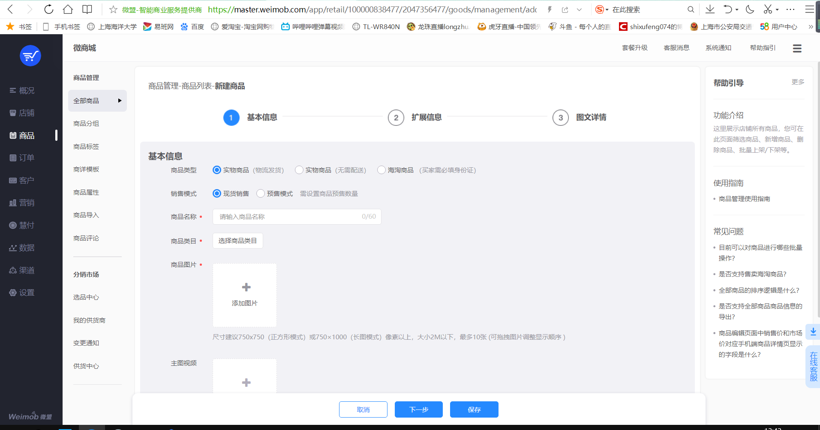

## 4.2功能模块分析

|  |  |  |  |
| --- | --- | --- | --- |
| 父模块 | 子模块 | 数据类型 | 需求 |
| 基本信息 | 商品类型 | 实物商品（物流发货） | 三者选其一必填 |
| 实物商品（无需配送） |
| 海淘商品（买家需必填身份证） |
| 销售模式 | 现货销售 | 二者选其一必填 |
| 预售模式（需设置商品数量） |
| 商品名称 | 请输入商品名称（60字符以内） | 必填 |
| 商品类目 | 选择商品类目 | 必填 |
| SPU编码 | 英文或数字（100字符以内） | 选填 |
| 商品规格 | 统一规格 | 二者选其一必填 |
| 多种规格 |
| 商家编码 | 不可特殊字符（100字符以内） | 选填 |
| 销售价 | 数字 | 必填 |
| 成本价 | 数字 | 选填 |
| 市场价 | 数字 | 选填 |
| 当前库存 | 数字 | 选填 |
| 重量（Kg） | 数字 | 必填 |
| 体积（m³） | 数字 | 选填 |
| 商品图片 | 大小2M内，最多10张 | 必填 |
| 主图视频 | 视频 | 选填 |
| 预售数量 | 只允许输入大于等于0的整数 | 销售模式为预售模式必填 |
| 交付设置 | 配送方式 | 商家配送 | 选填 |

## 4.3测试用例设计

### 4.3.1根据必填项进行测试用例编写

|  |  |  |  |  |
| --- | --- | --- | --- | --- |
| 用例编号 | 商品类型 | 销售模式 | 商品名称 | 商品类目 |
| 1 | 实物商品（物流发货） | 现货销售 | 牛肉干 | 食物->休闲零食 |
| 2 | 实物商品（无需配送） | 预售模式 | 牛肉干 | 食物->休闲零食 |
| 3 | 海淘商品 | 现货销售 | 牛肉干 5.5kg | 食物->休闲零食 |
| 4 | 实物商品（物流发货） | 现货销售 | 牛肉干(重复输入21次，即63字符) | 食物->休闲零食 |
| 5 | 实物商品（物流发货） | 预售模式 | 牛肉(重复输入30次，即60字符) | 其他->其他 |
| 6 | 实物商品（物流发货） | 预售模式 | 牛肉干 | 其他->其他 |
| 7 | 实物商品（物流发货） | 预售模式 | 牛肉干 | 其他->其他 |

### 4.3.2根据选填项进行测试用例编写

|  |  |  |  |  |
| --- | --- | --- | --- | --- |
| 用例编号 | 商品规格 | 销售价 | 重量（Kg） | 商品图片 |
| 1 | 统一规格 | 50 | 5 | 1M图片1张 |
| 2 | 多种规格 | -50 | 5.5 | 1M图片1张 |
| 60 | 0 |
| 3 | 统一规格 | 50.5 | 5 | 1M图片1张 |
| 4 | 统一规格 | 0 | 5 | 2.5M图片1张 |
| 5 | 统一规格 | 伍拾元 | 伍 | 1M图片10张 |
| 6 | 统一规格 | fifty | five | 1M图片11张 |
| 7 | 多种规格 | 50 | -1 | 1M图片1张 |
| 50 | * | 1M图片1张 |

### 4.3.3根据特点特殊场景编写测试用例

|  |  |  |
| --- | --- | --- |
| 用例编号 | 规格名（商品规格为多种规格需填） | 预售数量(预售模式需填) |
| 1 | / | / |
| 2 | 五香 | 10 |
| 麻辣 | fifity |
| 3 | / | / |
| 4 | / | / |
| 5 | / | 10.5 |
| 6 | / | -1 |
| 7 | 五香 | 0 |
| 麻辣 | 伍拾 |

## 4.4测试结果

|  |  |  |
| --- | --- | --- |
| 用例编号 | 期望结果 | 是否实现期望 |
| 1 | 1.数据是否可以正常保存 | 1.是 |
| 2 | 1.预售模式下，商品是否需要填写预售数量 2.多种规格下，商品是否可以支持多个种规格 3.商品重量是否可以支持小数或者0 4.预售数量是否不能支持英文输入 5.销售价是否限制负数 6.数据是否可以正常保存 | 1.是 2.是 3.是 4.是 5.是 6.否，预售数量及销售价为必填项，提示输入错误，无法保存 |
|
| 3 | 1.商品名称是否可以支持特殊字符输入 2.销售价是否可以支持小数输入 3.数据是否可以正常保存 | 1.是 2.是 3.是 |
| 4 | 1.商品名称是否有超过60字符限制 2.销售价是否支持0 3.上传图片是否限制上传超过2M大小的图片 4.数据是否可以正常保存 | 1.是 2.是 3.是 4.否，图片上传失败，上传图片为必填项 |
| 5 | 1.商品名称是否能支持60字符输入 2.商品类目是否可以选择其他类目 3.销售价是否限制中文字符 4.重量是否限制中文字符 5.上传图片数量是否可以支持10张 6.预售数量是否限制小数 7.数据是否可以正常保存 | 1.是 2.是 3.是 4.是 5.是 6.是 7.否，销售价、重量、预售数量皆为必填项，提示输入错误，无法保存 |
| 6 | 1.销售价是否限制英文字符 2.重量是否限制英文字符 3.上传图片数量是否可以限制10张图片 4.预售数量是否限制负数 5.数据是否可以正常保存 | 1.是 2.是 3.是 4.是 5.否，预售数量为必填项，提示输入错误，无法保存 |
| 7 | 1.重量是否限制负数 2.重量是否限制特殊符号 3.预售数量是否限制0 4.预售数量是否限制中文字符 5.数据是否可以正常保存 | 1.是 2.是 3.是 4.是 5.否，重量和预售数量为必填项，提示输入错误，无法保存 |
|

# 总结

# 参考文献

1. 《中国SaaS企业应用平台行业研究——在互联网风潮中稳步增长》[宋丽娜](http://yuanjian.cnki.com.cn/Search/Result?author=%E5%AE%8B%E4%B8%BD%E5%A8%9C" \t "http://www.cnki.com.cn/article/_blank)，[齐润州](http://yuanjian.cnki.com.cn/Search/Result?author=%E9%BD%90%E6%B6%A6%E5%B7%9E" \t "http://www.cnki.com.cn/article/_blank)——源于知网http://www.cnki.com.cn
2. 曲飞宇编著．《新风口到来：产业互联网模式创新》中国铁道出版社，2016.12
3. 《SaaS模式下数据扩展性的设计与实现》凌咏红，周新——【出　处】《计算机与数字工程》2009年 第12期
4. 王娜, 孙敏. 软件测试方法研究[C]// 第三届全国软件测试会议与移动计算、栅格、智能化高级论坛论文集. 2009.
5. lan Sommerville.Software Engineer[M].北京:机械工业出版社.2004：115-117
6. 刘宇轩.软件测试方法研究[J].科技风,2018,(4):53.
7. 库波.软件测试技术[M],中国水利水电出版社.2010